附件二：

**新本币增加预发行市场功能的实施方案**

# 方案概述

## 系统目的

基于新本币现有总体架构，当前项目将老本币的预发行市场功能迁移至新平台，实现预发行对话报价相关功能，主要包括预发行对话报价交易、成交行情计算、信息查询、成交单、消息盒子、场务维护、对外接口等。

新本币新增预发行市场功能计划在V1.5.3版本实现。

## 系统规划

新一代本币交易系统完善性开发，不涉及调整系统规划。

## 系统架构

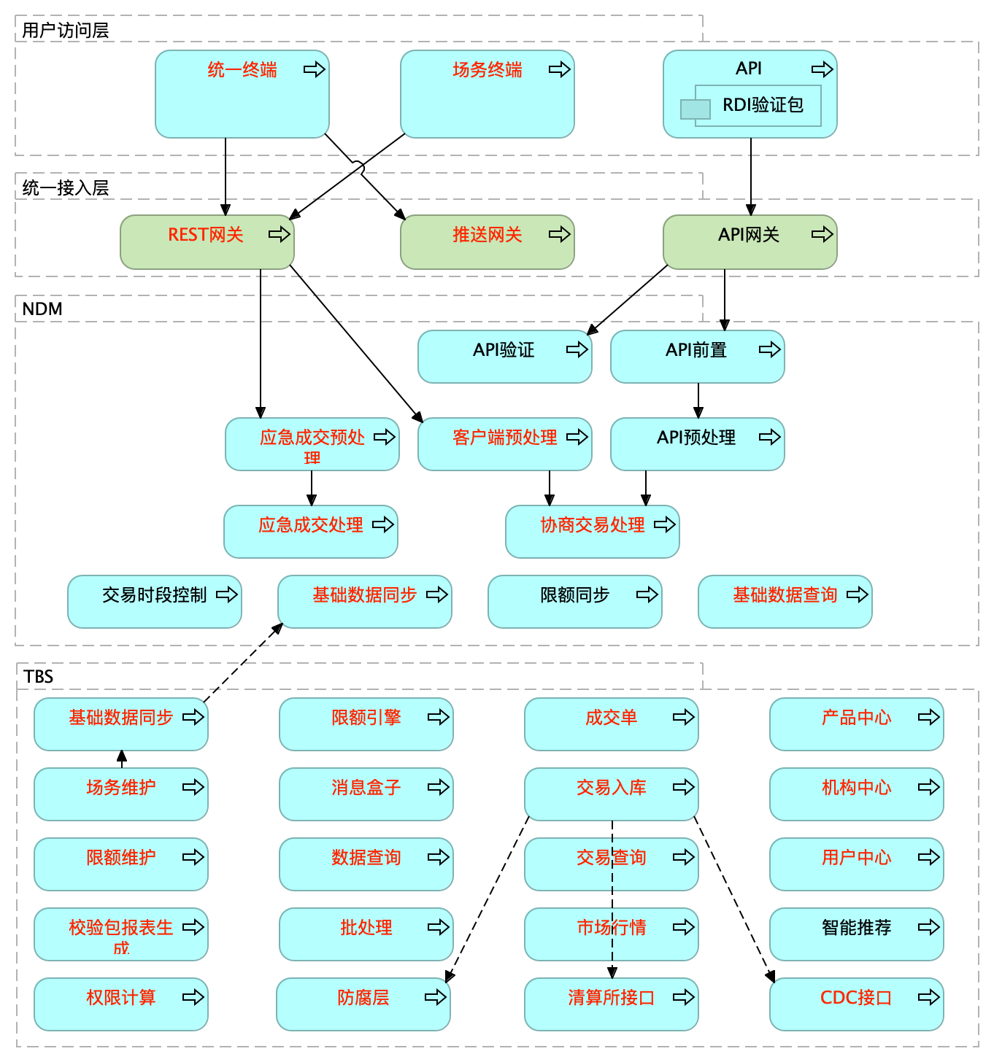

本次预发行项目复用新本币现有进程，对系统架构无重大调整，在NDM中实现对话报价功能，在TBS中实现基础数据管理、交易入库、行情计算发布等功能，主要涉及改动模块如上图红色部分所示。

## 可扩展性设计

支持新增预发行债券，支持横向扩展。

## 主要开发工作

### 新一代本币交易系统

* **用户访问层**

统一终端增加预发行市场相关的交易、行情、查询、维护等Widget。场务终端增加预发行市场场务基础数据维护、交易查询、应急交易等界面。

* **统一接入层**

REST网关、推送网关增加预发行市场消息路由相关配置。

* **NDM**

NDM增加预发行对话报价的验证与交易处理，增加预发行基础数据从TBS到NDM的数据同步，为客户端提供基础数据查询功能。

* **TBS**

TBS场务与基础数据模块增加预发行市场参数设置、预发行债券维护、权限维护、交易时段维护、额度维护与验证接口、基础数据实时和批处理下发、基础数据验证、计算、场务交易查询、场务应急、场务监控、结算失败等功能。

TBS交易处理模块增加支持预发行市场对话报价与成交的数据处理入库、查询与对外发布，支持成交单生成，支持消息盒子推送，提供成交行情的计算与发布，支持预发行市场批处理。

接口处理模块实现预发行对第三方机构（清算所、CDC）的IMIX消息转换发布以及对DEP的消息转换发布。

数据迁移包括预发行历史成交明细、成交单、预发行债券等数据。

### 本币交易系统

本币交易系统屏蔽预发行市场机构交易员的交易权限，下线报价、成交、行情计算及广播等交易相关功能。配合新一代本币交易系统迁移预发行市场成交明细、预发行债券及成交单等数据，实现新老本币预发行市场的平稳切换。

### 计费管理系统

* **数据抽取**

去除从ETL抽取老本币预发行交易明细逻辑

* **费用接入**

新增预发行市场费用接收配置，支持预发行市场通过新本币下发费用服务进行算费。

### 数据仓库

切源从新一代本币交易系统通过DEP接收预发行成交数据。

### 数据交换服务系统

新增预发行成交下发和手续费下发的DEP服务。

## 技术风险

无。

## 应急操作

无。

## 部署架构

复用新本币现有服务器与进程。

## 服务器系统环境需求

### 软件资源配置需求

无。

### 硬件资源配置清单

为满足新本币各市场近两年历史成交单查询需求，生产环境采购4TB的NAS空间，以存储历史成交单文件，两年以前的历史成交单文件拟通过定期清理方式降低存储使用需求。

同时为满足新本币新市场迁移需求，对现有生产服务器内存进行扩展，新本币TBS系统服务器内存扩充500G。

# 项目成本

## 预计成本

软件开发成本依照中心《项目估算指南-V0.1》进行评估，人月单价为5.25万。项目非前置工作量为13.48人月，软件开发成本合集为13.48（人月）*5.25（万元/人月）=70.77（万元），构件采购90万元，合计160.77万元。预估硬件采购30（万元）。

## 软件开发

|  |  |  |  |
| --- | --- | --- | --- |
| **系统名称** | **计划版本** | **工作量（人月）** | **金额（万元）** |
| 新一代本币交易系统 | V1.5.3 | 2.02 | 10.605 |
| 本币交易系统 | V2.10.2.5 | 6.38 | 33.495 |
| 计费管理系统 | V3.57.12 | 2.31 | 12.1275 |
| 数据仓库系统 | V6.9.82 | 1.53 | 8.0325 |
| 数据交互服务系统 | V6.7.5 | 1.24 | 6.51 |
| 总计 |  | 13.48 | 70.77 |

## 构件采购

预发行计算构件：提供应计利息计算API和预期全价与预期收益率互推API，用于计算预发行交易过程中的应计利息、预期全价、预期收益率、结算金额等，构建成本预估为90万元。

## 硬件采购

|  |  |  |
| --- | --- | --- |
| **硬件内容** | **数量** | **金额（万元）** |
| NAS空间 | 4T | 20 |
| 内存 | 500G | 10 |